La culture du lavandin

Le lavandin est un hybride naturel issu du croisement (pollinisation) entre la lavande fine (Lavandula angustifolia) et la lavande aspic (Lavandula latifolia). Le lavandin est généralement stérile mais présente une vigueur exceptionnelle par rapport à ses parents (effet d'hétérosis). Le lavandin est cultivé principalement pour l'extraction d'huile essentielle par distillation (entraînement à la vapeur d'eau) et accessoirement pour la production de fleurs et de bouquets.
Les producteurs ont sélectionnées depuis les années 1930 les lavandins les plus productifs et actuellement les principales variétés cultivés sont, le Grosso, le super, le sumian et l'Abrial.
Le lavandin étant stérile, sa multiplication se fait par bouturage. Ainsi, dans une parcelle d'une variété de lavandin, chaque plant est identique génétiquement aux autres: on parle de clones. Les parcelles de lavandins sont donc très homogènes, contrairement aux parcelles de lavandes de population, où chaque plant est génétiquement différent des autres, car issu d'une graine.
La culture du lavandin est une culture qui se réalise "au sec", c'est à dire sans irrigation. Elle est de plus économe en engrais ainsi qu'en produits phytosanitaires (herbicides, insecticides) et ne consomme pas de fongicides.

La récolte et la distillation:
Selon la variété, l'altitude et les conditions climatiques de l'année, la récolte s'étale de la mi-juillet à la fin août. Les variétés de lavandin murissent de façon homogène, et la récolte débute après la pleine floraison.
La récolte en vert broyé:

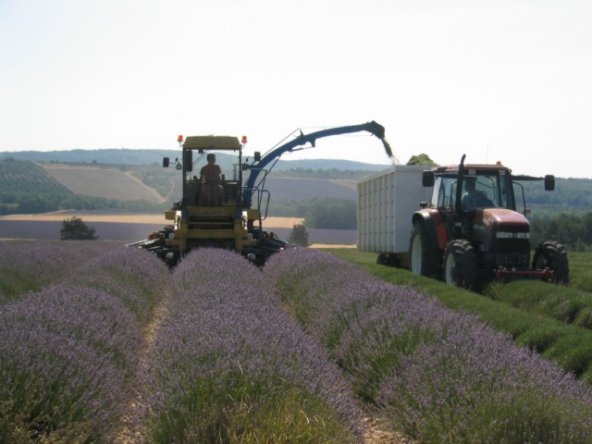
Récolte du lavandin en vert-broyé
Les tiges florales sont récoltées et coupées finement avec une ensileuse (un, deux ou trois rangs peuvent être récoltés à la fois) et chargées dans une remorque-caisson. La distillation a lieu immédiatement après la récolte, à l'intérieur même de ce caisson, qui sera branché à une arrivée de vapeur d'eau à son arrivée à la distillerie . Cette technique permet de diminuer la main d'œuvre nécessaire pour la récolte, de diminuer les temps de récolte et de distillation, et par conséquent de diminuer les coûts de production. Elle s'est développée dans les années 1990 et est très largement utilisée depuis pour la récolte et la distillation du lavandin.

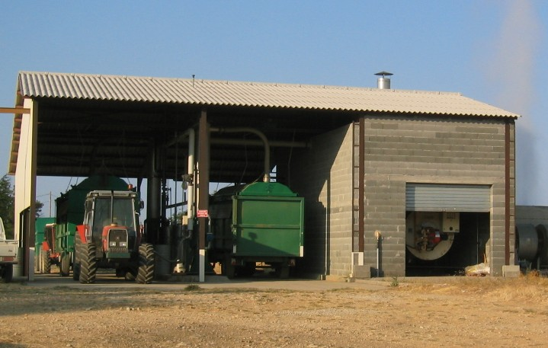
Distillation en caisson

La paille de lavandin distillée, encore verte et humide, ne peut pas servir pour alimenter le foyer de la chaudière. Elle sera alorscompostée et épandue sur les champs. Les chaudières des distilleries modernes sont alimentées au fioul ou au gaz.

La récolte traditionnelle:

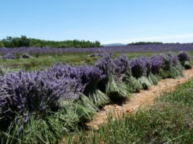
Récolte traditionnelle du lavandin
Cette technique très exigeante en main d'œuvre tend a diminuer fortement depuis les années 1990 au profit de la récolte en vert-broyé.
Elle consiste à couper les tiges florales en gerbes que l'on laisse sécher 2 à 3 jours au champ (préfanage). La distillation s'effectue seulement une fois que les gerbes sont bien sèches. La paille sèche et distillée, peut servir de combustible pour alimenter le foyer de la chaudière.

Les rendements en huile essentielle:
Les rendements sont variables selon les années, les régions de production, le climat, l'âge de la plantation et la variété.
Lors des bonnes années, ils peuvent atteindre et dépasser 150 kg d'huile essentielle par hectare pour une parcelle en pleine production (deuxième coupe et après); soit plus de 4 fois plus que pour les lavandes clonales (rendement moyen de 40 kg d'essence/ha) et plus de 8 fois plus que pour les lavandes de population (rendement moyen de 20 kg d'essence/ha).

Une matière première industrielle naturelle:

Contrairement à l'huile essentielle de lavande fine, l'huile essentielle de lavandin est principalement destinée aux industriels lessiviers, la parfumerie n'en utilisant que des quantités faibles. Procter et Gamble, Colgate-Palmolive, IFF, Firminich, Henkel sont les plus importants acheteurs d'essences pures ou plus ou moins "assemblées".

Haut de page
Mise à jour le Mercredi, 16 Décembre 2009 12:22

Source : http://crieppam.fr/index.php?option=com_content&view=article&id=115:culturelavandin&catid=72:pres&Itemid=111
Copyright © 2011 www.crieppam.fr. Tous droits réservés.

